国泰新点软件软件有限公司
地址：江苏张家港市经济开发区 (http://www.epoint.com.cn)
客服电话：400-998-0000
新点软件使用浏览器设置及CA驱动安装
操作手册

公共模块概述

操作手册、驱动下载
进入诸暨市公共资源交易网（http://www.zhuji.gov.cn/col/col1388385/）在登录页面下载CA驱动：
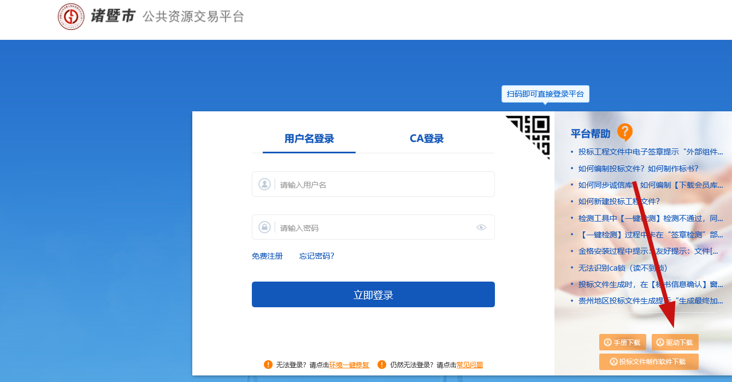

注意：使用前务必仔细阅读操作手册

浏览器设置
前提条件：1.安装ie8及以上版本的ie浏览器（如第一次使用请务必完成浏览器设置及CA驱动安装）
操作步骤：1.设置兼容性视图

注意：如果没有“工具”菜单，可在浏览器页面按F10.唤出菜单（各个版本的IE工具栏位置不定相同，如无法找到菜单，请自行在网上搜索打开方法,如果需要使用360等其他浏览器的，也请先设置好IE浏览器的所有设置，再设置需使用的浏览器IE兼容模式）
2.将交易中心网址加入受信任站点，并设置受信任站点activex控件
注意：1、可先使用“检测工具”自动设置，“检测工具”在CA驱动安装成功后，可在桌面找到打开方式，如登录不成功，再按此章节方法进行手动设置
2、各个浏览器打开“Internet选项”方式不一定相同，如找不到此菜单，请在网上自行搜索打开方式
注意：中去掉“对该区域中的所有站点要求服务器验证（https：）”的勾选

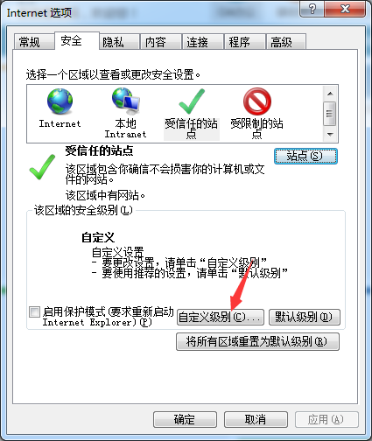

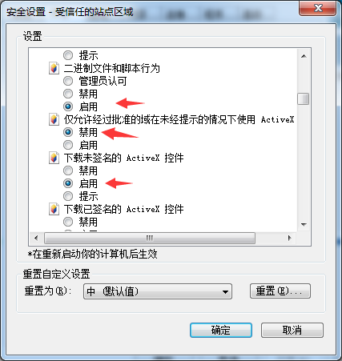
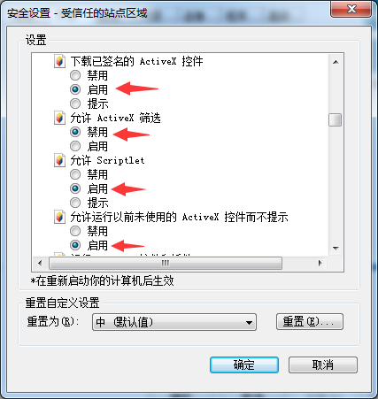
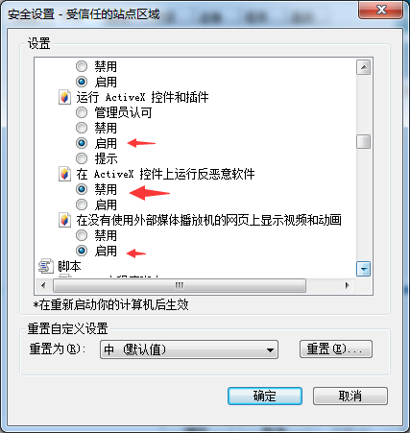
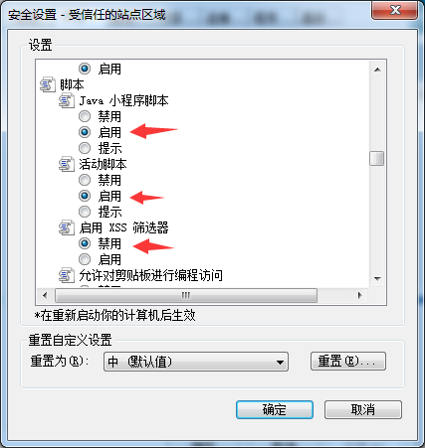
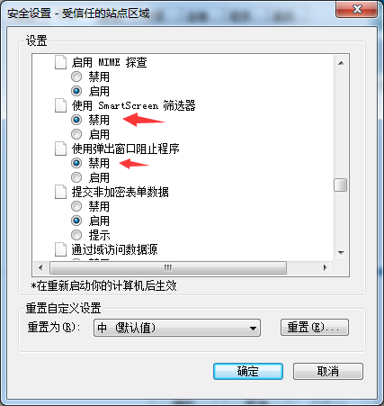
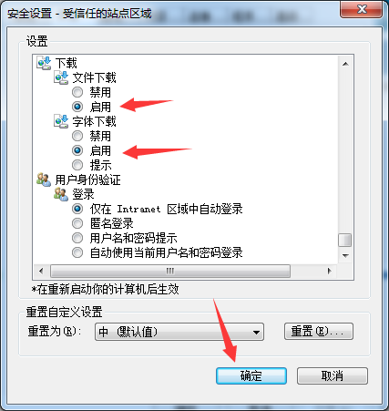
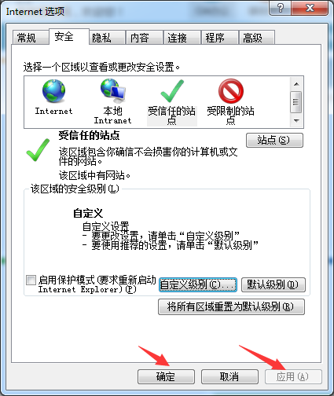
注意：部分ghost版操作系统可能出现浏览器设置完成后仍然无法登录（提示密码不正确，但确认输入的密码是正确的）。此时可尝试重置IE浏览器：
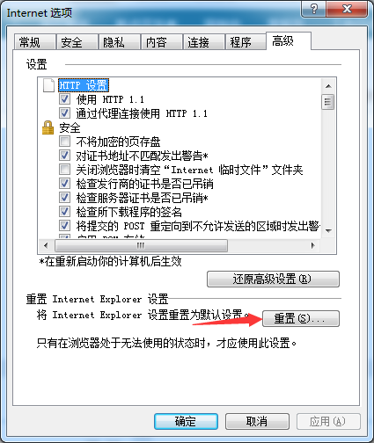
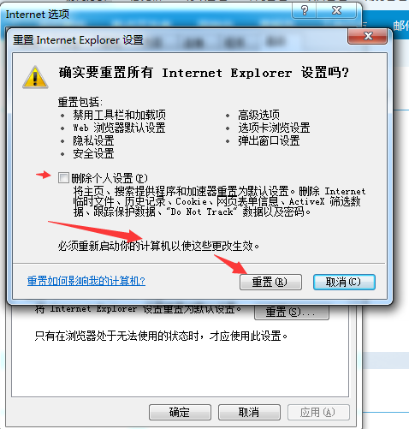
重置浏览器后，重启计算机，然后重新按照操作手册设置浏览器。如仍然无法登录可能需要重装系统解决此问题。

CA驱动安装
前提条件：使用winXP或win7及以上操作系统
操作步骤：
1、右键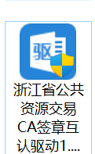，点击“以管理员身份运行”（xp系统直接双击）进入安装页面。
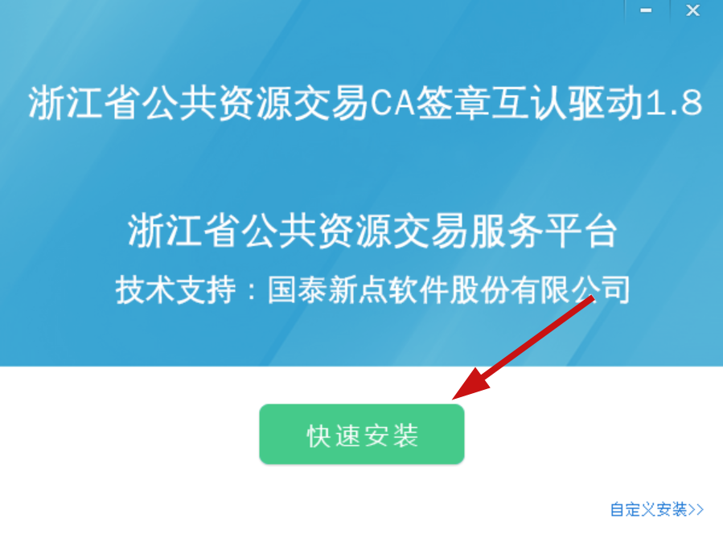
2、点击“快速安装”（“自定义安装”用于设置安装路径，设置后点击“立即安装”），软件自动开始安装及注册组件。

3、安装过程中会自动安装“天印电子签章软件”：
点击“下一步”
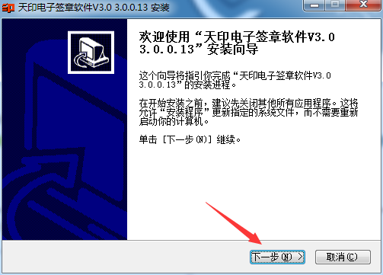
选择是否接受协议：
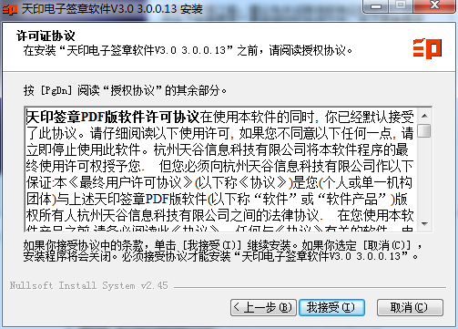
选择安装路径：
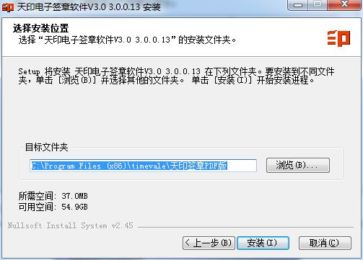
自动安装：
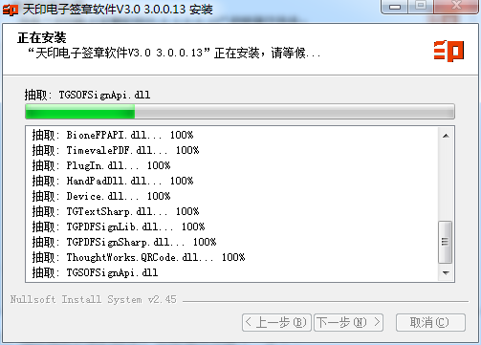
注：如有360等杀毒软件，请设置允许运行，点击下图中的“允许程序所有操作”：
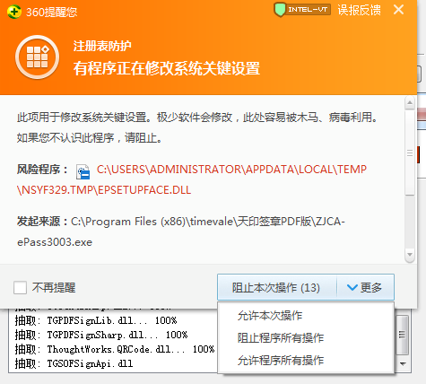
设置是否默认pdf打开方式：（此步骤根据个人情况选择）
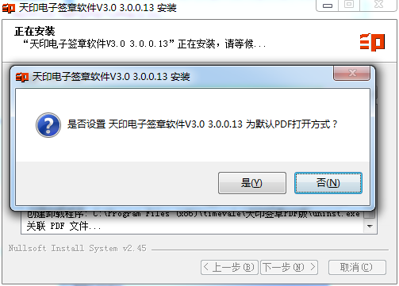
完成签章控件安装：
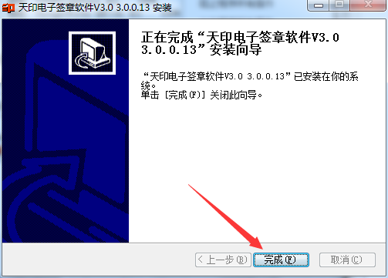
4、安装MICROSOFT VISUAL C++ 2005 组件：
点击“是”
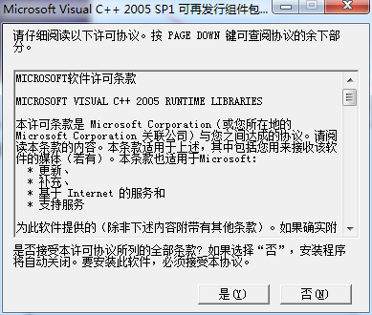
注意：有杀毒软件拦截的请允许运行：
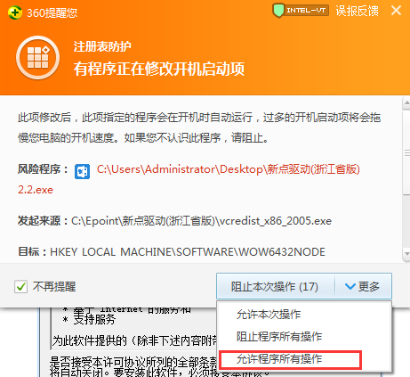
6、完成安装：
注意：中途安装失败的，请卸载驱动后、重启电脑后再尝试安装

